Задача № 1.
Исходные данные.
Определить несущую способность колонны высотой $H=7 м$, изготовленной из широкополочного двутавра по [5] с номером профиля – $70Ш1$ и загруженной центрально-приложенной силой $N$. Материал конструкции – сталь марки $C245$. Расчетная схема колонны показана на рисунке 1:

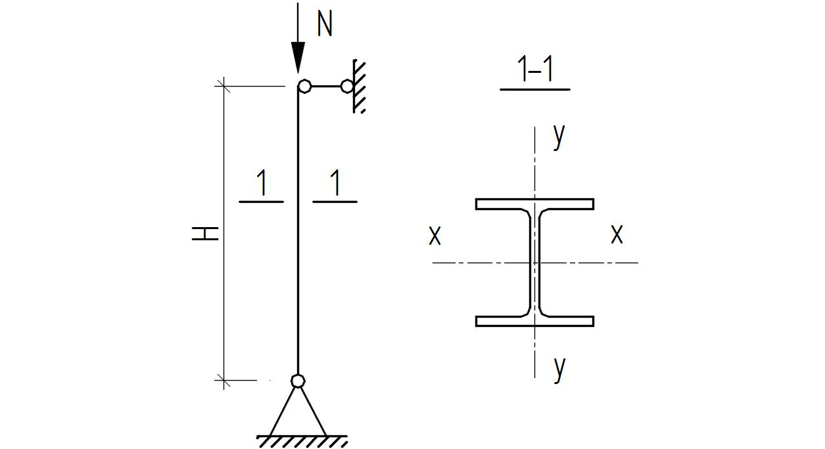

Рисунок 1
Решение.
В данной задаче имеем схему шарнирного закрепления обоих концов колонны, следовательно, по таблице 71, а [1] имеем:
$μ=1$ – коэффициент, учитывающий способ закрепления обоих концов колонны;
$l_{ef}=μ·l$ – расчётная длина колонны, где:
$l=H=7 м,$ следовательно:
$$l_{ef}=μ·l=1·7=7 м.$$
Условие расчёта сжатых стержней на устойчивость:
$$σ=N/{(·A)}≤R_{y}·γ_{c} ,$$
где – коэффициент продольного изгиба, определяемый в зависимости
от гибкости колонны:
${}_{max}={l_{ef}}/{i_{min}}$ и марки стали (таблица 72 [1]).
В предварительных расчётах значением задаются в пределах 0,7$÷0,85$ или $=90…60$;
$i$ – радиус инерции сечения стержня колонны:
$$i=\sqrt{J/A} .$$
Порядок расчёта:
для заданного профиля – $70Ш1$ с высотой $H=l=7\left(м\right),$ изготовленного из материала – стали марки $C245$ находим:
1) По номеру профиля 70Ш1:
$i_{x}=28,4 \left(см\right); i_{y}=7,02 (см)$ – принимаем по [5].
2) Определяем ${}_{max}={l_{ef}}/{i_{min}}$ ,
где $i_{min}=i_{y}=7,02 \left(см\right)$ – меньший радиус инерции принятого сечения (из $i_{x}=28,4 \left(см\right) и i_{y}=$
$7,02 (см)$);
$${}_{max}={l_{ef}}/{i_{min}}={700 (см)}/{7,02 (см)}=99,715 .$$
3) Определяем расчётное сопротивление по пределу текучести в зависимости от марки стали:
$R_{y}=240 МПа$ – для стали марки $C245$ (таблица 51*, [1]).
4) Коэффициент условий работы конструкции:
$γ_{c}=0,95$ (для колонн общественных зданий при
постоянной нагрузке(таблица 44*, [1])
5) По найденным значениям ${}_{max}$ и $R_{y}$ определяем значение коэффициента :
$$=0,512+\frac{0,612-0,512}{100-90}·\left(100-99,715\right)=0,512+0,00285=0,515$$
$(таблица 72 [1]).$
6) Определяем площадь поперечного сечения колонны:
для двутавра №70 Ш1 по [5] имеем:
A=213(${см}^{2}).$
7) Определяем несущую способность колонны из условия расчёта сжатых стержней на устойчивость:
$$σ=N/{(·A)}≤R_{y}·γ_{c} ,$$
$$N≤·R_{y}·γ_{c}·A=0,515·240·{10}^{6}\left(Н/{м^{2}}\right)·0,95·213·{10}^{-4}\left(м^{2}\right)=$$
$$=25010,46·{10}^{2}\left(Н\right)=2501046\left(Н\right)=2501,046\left(кН\right).$$
Принимаем $N=2450\left(кН\right).$
Принимаем ${}_{max}=100 \left(φ=0,512 для стали с R_{y}=240 МПа\right).$
8) Производим проверку колонны на прочность с откорректированными значениями ${}_{max}=100 и φ:$
$$σ=N/{(·A)}≤R_{y}·γ_{c} .$$
$$\frac{N}{\left(·A\right)}=\frac{2450·{10}^{3}\left(Н\right)}{0,512·213·{10}^{-4}\left(м^{2}\right)}=224,65·{10}^{6}\left(Н/{м^{2}}\right)=$$
$$=224,65\left(МПа\right);$$
$$R_{y}·γ_{c}=240\left(МПа\right)·0,95=228\left(МПа\right);$$
Тогда:
$$σ=N/{\left(·A\right)}=224,65\left(МПа\right)≤R_{y}·γ_{c}=228\left(МПа\right),$$
$$то есть, условие на прочность выполняется.$$
9) Находим предельную гибкость и сравниваем её с принятой:
$${}_{пред}=180-60α, где:$$
$$α=N/{}·A·R_{y}·γ_{c}≥0,5 .$$
$$α={2450·{10}^{3}\left(Н\right)}/{0,512}·213·{10}^{-4}\left(м^{2}\right)·240·{10}^{6}\left(Н/{м^{2}}\right)·0,95=$$
$$=0,985>0,5 .$$
$${}_{пред}=180-60α=180-60·0,985=120,9 .$$
$$=_{max}=100<{}_{пред}=120,9 .$$

Задача №2.
Исходные данные.
Подобрать сечение сварной колонны двутаврового сечения высотой $H=8 м$ на действие расчетной силы $N=800 кН$, приложенной в центре колонны, с учетом коэффициента надежности по назначению $γ_{n}.$ Материал конструкции – $C245$, расчетное сопротивление бетона фундамента на сжатие – $R_{y}=7,5 МПа.$ Расчетная схема колонны показана на рисунке 2:
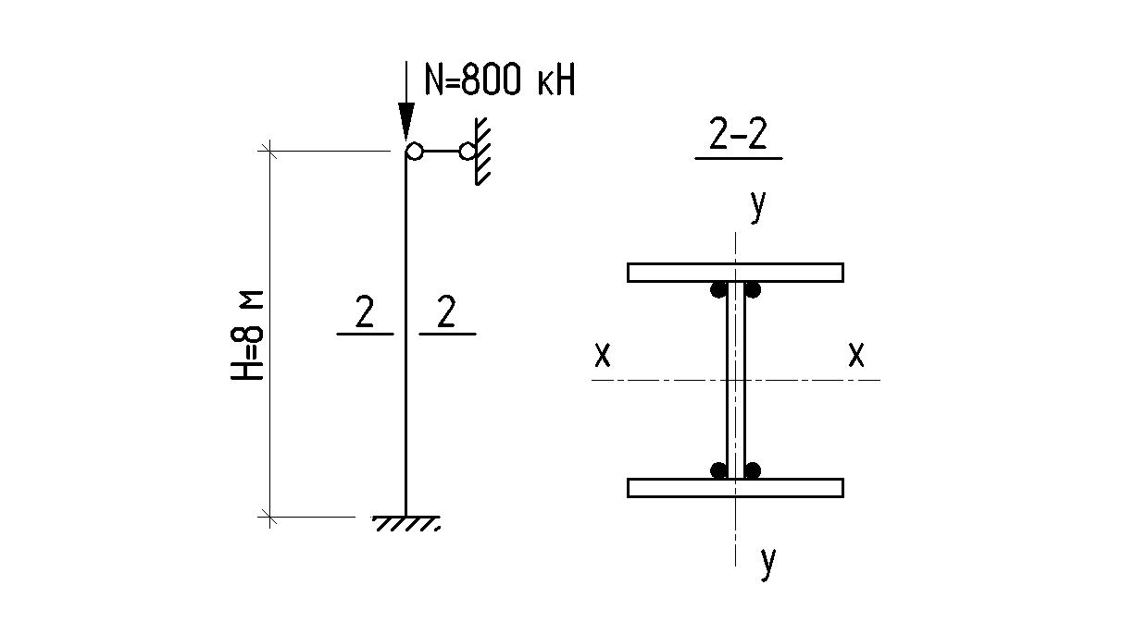
Рисунок 2
Решение.
Для схемы, изображённой на рисунке 2 приближённое значение радиусов инерции: $i_{x}=0,43h$ и $i_{y}=0,24b.$ Находим расчётное сопротивление для стали $C245$, из которой изготовлена колонна, при сжатии,: $R_{y}=240 МПа$ (таблица 51*, [1]). Задаёмся гибкостью колонны: $=85.$ Тогда коэффициент продольного изгиба будет равен: $=0,649$ (таблица 72, [1]).
Требуемая площадь поперечного сечения колонны:
$A_{тр}={N_{k}}/(·R_{y}·γ_{c}),$ где
$N_{k}=(N+0,8·l_{ef})·γ_{n}$ – нагрузка на колонну в её основании, где:
$N=800 кН$ – нагрузка на колонну в её оголовке;
0,8 – коэффициент, учитывающий собственный вес колонны;
$γ_{n}=0,95$ – коэффициент надежности по назначению здания (п.5 [4]);
$l_{ef}=μ·l$ – расчётная длина колонны, где:
$μ=0,7$ – коэффициент, учитывающий способ закрепления обоих концов колонны (таблица 71, а [1]);
$l=H=8 м.$
$γ_{с}=0,95$ – коэффициент условий работы (таблица 51*, [1]).
Следовательно, имеем:
$$l_{ef}=μ·l=0,7·8=5,6 м;$$
$$N_{k}=(N+0,8·l_{ef})·γ_{n}=(800+0,8·5,6)·0,95=804,48 кН.$$
Тогда, требуемая площадь сечения колонны находится:
$$A_{тр}={N_{k}}/(·R_{y}·γ_{c})={804,48·{10}^{3}[Н]}/{(0,649}·240 ·{10}^{2}\left[Н/{{см}^{2}]·}0,95\right)= =54,367 {см}^{2}.$$
Проектируем поперечное сечение в виде составного сварного двутавра (рисунок 3).
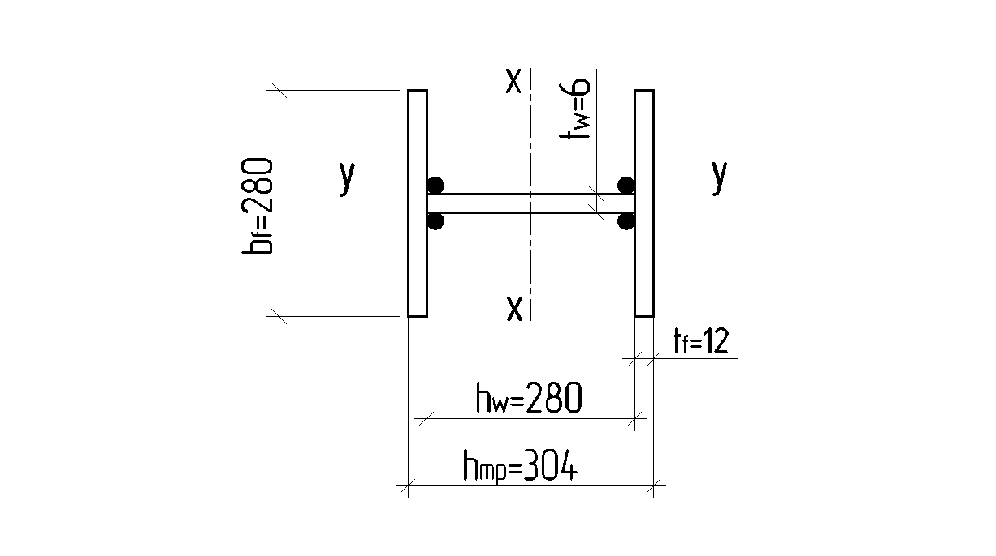
Рисунок 3
Требуемый радиус инерции сечения:
$$i_{тр}={l_{ef}}/{}={560 \left[см\right]}/{85}=6,588 см;$$
требуемая ширина колонны:
$$b_{тр}=b_{f}={i_{d}}/{0,24}={6,588}/{0,24}=27,45 см.$$
Принимаем стенку $280х6 мм.$ Следовательно, требуемая площадь полки:
$$A_{f}={{(A}_{тр}-A_{w})}/2={(54,367 -28·0,6)}/2=18,78 {см}^{2}.$$
Принимаем полку $280х12 мм, A_{f}=33,6 {см}^{2}.$
Свес полки:
$$b_{ef}=0,5·\left(b_{f}-t_{w}\right)=0,5·\left(28-0,6\right)=13,7 см.$$

Для обеспечения местной устойчивости стенки и полок необходимо принимать отношение $h_{ef}/t_{w}$ и $b_{ef}/t_{f}$ не более величин, приведённых по формуле:
– для двутаврового сечения (таблица 27, [1]):
при $\overline{}<2 k_{w,max}=\overline{{}_{uw}}\sqrt{E/R_{y}}=\left(1,30+0,15·{\overline{}}^{2}\right)\sqrt{E/{R_{y}}} ;$
$$при \overline{}≥2 k_{w,max}=\overline{{}_{uw}}\sqrt{E/{R_{y}}}=\left(1,20+0,35·\overline{}\right)\sqrt{E/{R_{y}}} , но не более 2,3 \sqrt{E/{R_{y}}} , где:$$
$$\overline{}=·\sqrt{R_{y}/E} .$$
Вначале вычисляем фактические характеристики сечения:
$$A=28·0,6+28·1,2·2=84 {см}^{2} ;$$
$$J_{x}=({0,6·{28}^{3})}/{12}+2·28·1,2·{\left(0,5·28+0,6\right)}^{2}=15421,952 {см}^{4} ;$$
$J_{y}={(28·{\left(0,6\right)}^{3})}/{12}+{2·1,2·{28}^{3}}/{12}=4390,904 {см}^{4} ;$
$i_{x}=\sqrt{J_{x}/A}=\sqrt{15421,952 /84}=\sqrt{183,5947}=13,55 см ;$
$i_{y}=\sqrt{J_{y}/A}=\sqrt{4390,904/84}=\sqrt{52,2727}=7,23 см ;$
${}_{max}={}_{y}={l_{ef}}/{i_{y}}={560}/{7,23}=77,455 ; {}_{y}=0,7064 .$
Проверяем общую устойчивость:
$$σ=N/{(·A)}=804,48·{{10}^{3}\left[Н\right]}/{(0,7064 ·84\left[{см}^{2}\right]})=13557,68Н/{{см}^{2}}=135,58 МПа<R_{y}·γ_{c}=240·0,95=228 МПа ,$$
т.е. общая устойчивость колонны обеспечена.
Проверяем местную устойчивость стенки:
$${h_{ef}}/{t_{w}}={h_{w}}/{t_{w}}={28}/{0,6}=46,67 ;$$
$$\overline{}=·\sqrt{R_{y}/E}=77,455 ·\sqrt{240/2,06·{10}^{5}}=2,644 .$$
Определяем $k_{w,max} при \overline{}≥2:$
$$k_{w,max}={h_{ef}}/{t_{max}}==\overline{{}_{uw}}\sqrt{E/{R_{y}}}=\left(1,20+0,35·\overline{}\right)\sqrt{E/{R_{y}}}=$$
$$=\left(1,20+0,35·2,644\right)·\sqrt{{2,06·{10}^{5}}/{240}}=2,1254·\sqrt{{2,06·{10}^{5}}/{240}}=$$
$$=2,1254·29,2973=62,27>{h_{ef}}/{t_{w}}=46,67 ;$$
стенка устойчива.
Проверяем местную устойчивость полки:
– для двутаврового сечения (таблица 29*, [1]):
$$k_{max,f}={b_{ef}}/{t_{max}}=\left(0,36+0,1·\overline{}\right)\sqrt{E/{R_{y}}}=$$
$$=\left(0,36+0,1·2,644\right)·\sqrt{{2,06·{10}^{5}}/{240}}=0,6244·29,2973=$$
$$=18,29> {b_{ef}}/t={13,7 }/{1,2}=11,42 ,$$
следовательно, местная устойчивость полки обеспечена.
Устанавливаем необходимость постановки рёбер жёсткости по условию:
$${h_{ef}}/{t_{w}}={28}/{0,6}=46,67<2,3·\sqrt{E/{R_{y}}}=2,3·\sqrt{{2,06·{10}^{5}}/{240}}=$$
$$=2,3·29,2973=67,38 ;рёбра жёсткости не требуются,$$
$$ставим их по конструктивным соображениям через 3h=3·28=$$
$$=84 см≈85 см.$$
Задача №3.
Исходные данные.
Проверить прочность стыкового сварного шва двух элементов (рисунок 4) на действие растягивающей силы N. Материал конструкции – сталь марки $С235 .$ Сварка ручная, электроды Э42. $N=1100 кН, t=25 мм, l=320 мм,$
$$коэффициент надежности по назначению γ_{n}=0,95.$$
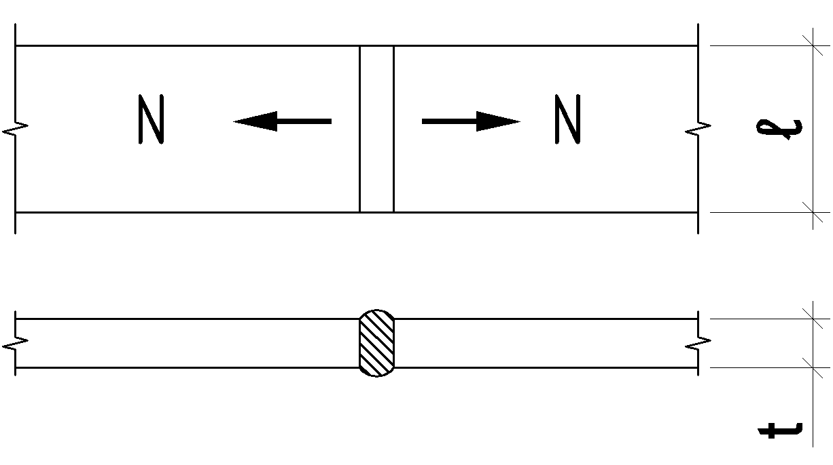
Рисунок 4
Решение.
Прочность сварных швов характеризуется их расчётным сопротивлением. Сварные швы рассчитывают по прочности из условий предельного состояния первой группы. Для стыковых швов, расположенных перпендикулярно оси элемента при сжатии и растяжении это условие запишется:
$$N_{n}≤l_{w}·t·R_{wy}·γ_{c} , где:$$
$N_{n}=N·γ_{n}=1100·0,95=1045 кН$ – нагрузка с учётом коэффициента надёжности по назначению здания;
$t=25 мм$ – толщина свариваемых листов;
$l_{w}=l-2·t=320-2·25=320-50=270 мм$ – расчётная длина шва, где:
$l=320 мм$ – полная длина шва;
$R_{wy}$ – расчётное сопротивление сварного стыкового шва, $МПа;$
$R_{wy}=0,85·R_{y}$ – при растяжении элементов, сваренных ручной сваркой без контроля качества (таблица 3.1, стр. 59 [2]), где:
$R_{y}=220 МПа$ – расчётное сопротивление при растяжении для элемента толщиной 25 мм, изготовленного из стали $C235$, (таблица 51*, [1]);
тогда:
$$R_{wy}=0,85·R_{y}=0,85·220=187 МПа;$$
$γ_{с}=0,95$ – коэффициент условий работы (таблица 51*, [1]).

Условие прочности стыкового сварного шва запишется:
$$N_{n}/(l_{w}·t)≤R_{wy}·γ_{c} ,$$
$${N_{n}}/{{(l}_{w}·t)}={1045 [кН ]}/{\left(270 \left[мм\right]·25 \left[мм\right]\right)=}$$
$$={1045·{10}^{3} [Н ]}/{\left(27 \left[cм\right]·2,5 \left[cм\right]\right)=}{1045000 [Н ]}/{67,5 {[см}^{2}]}=$$
$$=15481,481 [Н/{{см}^{2}}]≤R_{wy}·γ_{c}=187 \left[МПа\right]·0,95=18700 \left[Н/{{см}^{2}}\right]·0,95=$$
$$=17765 \left[Н/{{см}^{2}}\right] .$$
В итоге получим:
$${N_{n}}/{{(l}_{w}·t)}=15481,481 \left[Н/{{см}^{2}}\right]≤R_{wy}·γ_{c}=17765 \left[Н/{{см}^{2}}\right] ,$$
следовательно, прочность стыкового сварного шва обеспечена.

Задача №4.
Исходные данные.
Произвести подбор прокатного двутавра по ТУ 14-2-24-72 для второстепенной балки междуэтажного перекрытия. Расчетная схема балки приведена на рисунке 5. Балка изготовлена из стали марки $C285.$ Коэффициент надежности по нагрузке $γ_{f}=1,2.$ Коэффициент надежности по назначению $γ_{n}=0,95.$ Нормативная нагрузка на 1 м длины балки $q_{n}=10{кН}/м.$ Расчетный пролет балки $l=10,0 м.$
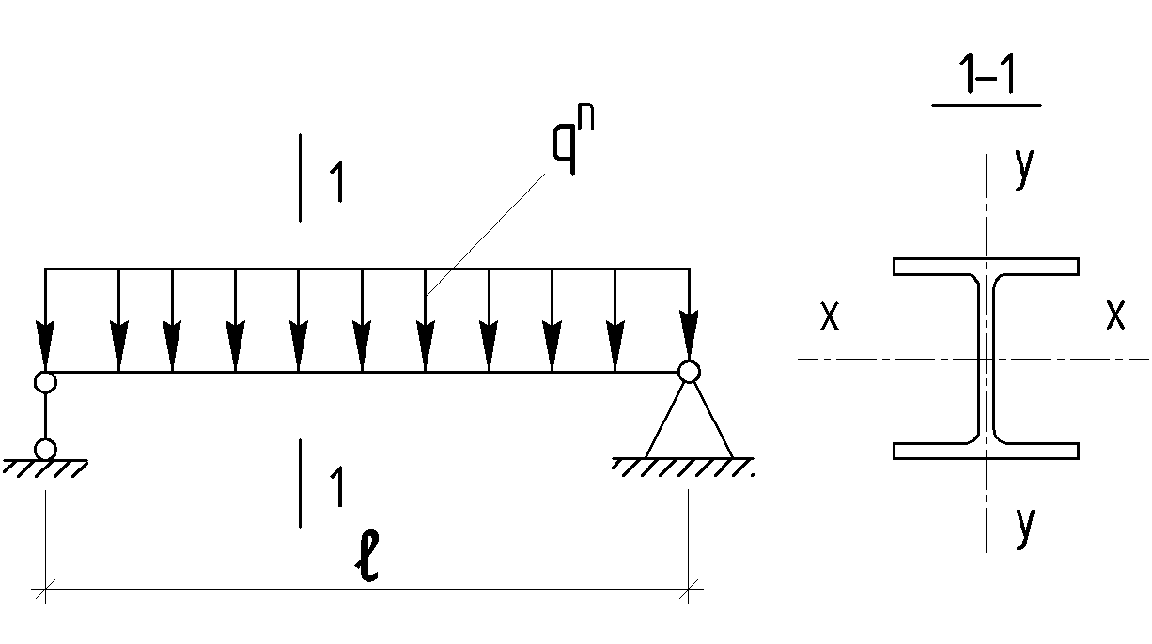
Рисунок 5
Решение.
Нормативная нагрузка на 1 м длины балки $q_{n}=10{кН}/м$.
Расчётная нагрузка на 1 м длины балки с учётом коэффициентов надежности: по нагрузке – $γ_{f}$ и назначению – $γ_{n}$:
$$q=q_{n}· γ_{f}·γ_{n}=10·1,2·0,95=11,4 {кН}/м.$$
Расчётный максимальный изгибающий момент:
$$M=\frac{q·l^{2}}{8}=\frac{11,4·{10}^{2}}{8}=142,5 кН·м=14250 кН·см.$$
Требуемый момент сопротивления:
$$W=\frac{M}{γ_{c}·R_{y}}=\frac{14250 кН·см}{0,95·R_{y}}=$$
$γ_{с}=0,95$ – коэффициент условий работы (таблица 51*, [1]);
$R_{y}=280 МПа$ – расчётное сопротивление при растяжении для элемента толщиной от 4 до 10 мм, изготовленного из стали $C285$, (таблица 51*, [1])
$$W=\frac{M}{γ_{c}·R_{y}}=\frac{14250 [кН·см]}{0,95·280 [МПа]}=\frac{14250 [кН·см]}{0,95·280·0,1 [кН/{см}^{2}]}=$$
$$=\frac{14250 [кН·см]}{0,95·28 [кН/{см}^{2}]}=535,714 {см}^{3}.$$
По сортаменту (ТУ 14-2-24-72) выбираем нормальный двутавр 35Б1, имеющий момент сопротивления $W_{x}=577 {см}^{3}$ и момент инерции $I_{x}=10000 {см}^{4}.$
Относительный прогиб балки от нормативной нагрузки:
$$\frac{f}{l}=\frac{5·q^{n}·l^{3}}{384·E·I_{x}}=\frac{5·10[{кН}/м]·{1000}^{3}[{см}^{3}]}{384·2,06·{10}^{5}[МПа]·10000 {см}^{4}}=$$
$$=\frac{5·0,1[{кН}/{cм}]·{1000}^{3}[{см}^{3}]}{384·0,206·{10}^{5}[кН/{см}^{2}]·10000 {см}^{4}}=\frac{0,5·{10}^{9}[кН·{см}^{2}]}{384·0,206·{10}^{9}[кН·{см}^{2}]}=$$
$$=\frac{0,5}{384·0,206}=\frac{1}{159}>\frac{f_{cr}}{l}=\frac{1}{250} ,$$
следовательно, прогиб балки больше предельного прогиба, принимаемого по[3], таблица 19 для второстепенных балок междуэтажных перекрытий, необходимо увеличить размер двутавра. Принимаем нормальный двутавр 40Б1, имеющий момент сопротивления $W_{x}=799 {см}^{3}$ и момент инерции $I_{x}=15810 {см}^{4}.$
Тогда прогиб балки от нормативной нагрузки:
$$\frac{f}{l}=\frac{5·q^{n}·l^{3}}{384·E·I_{x}}=\frac{5·0,1[{кН}/{cм}]·{1000}^{3}[{см}^{3}]}{384·0,206·{10}^{5}[кН/{см}^{2}]·15810 {см}^{4}}=$$
$$=\frac{0,5·{10}^{9}[кН·{см}^{2}]}{384·0,206·{1,581·10}^{9}[кН·{см}^{2}]}=\frac{0,5}{384·0,206·1,581}=\frac{1}{250,127}≈\frac{f_{cr}}{l}=\frac{1}{250} ,$$
следовательно, прогиб балки примерно равен предельному прогибу, что допустимо. Окончательно принимаем двутавр № 40Б1.
Задача №5.
Исходные данные.
Определить, подойдет ли по прочности прогон кровли, выполненный из швеллера № 27 по ГОСТ 8240—72 (с изм.). Действующий момент от расчетных нагрузок относительно оси х швеллера $M=60 кН·м.$ Материал прогона – сталь марки $C285.$
Решение.
$R_{y}=280 Мпа$ – расчётное сопротивление при растяжении для элемента толщиной от 4 до 10 мм, изготовленного из стали $C285$, (таблица 51*, [1])
Условие прочности балки записывается в виде:
$$σ={M_{max}}/{(1,12}·W_{x})≤R_{y}·γ_{c} ;$$
Для швеллера № 27 по ГОСТ 8240—72 находим:
$$W_{x}=371 {см}^{3},$$
$γ_{с}=0,95$ – коэффициент условий работы (таблица 51*, [1]).
Тогда условие прочности балки будет иметь вид:
$$σ={M_{max}}/{(1,12}·W_{x})=\frac{6000\left[кН·см\right]}{1,12·371{[см}^{3}]}=14,44 {кН}/{{см}^{2}}≤R_{y}·γ_{c}=$$
$=280·0,95\left[МПа\right]=28·0,95\left[{кН}/{{см}^{2}}\right]=26,6 {кН}/{{см}^{2}},$ следовательно,
прогон кровли, выполненный из швеллера № 27, подойдёт по прочности.

Список использованной литературы:
1. СНиП II-23-81, «Стальные конструкции».
2. Мандриков А.П., «Примеры расчёта металлических конструкций».
3. СНиП 2.01.07-85, «Нагрузки и воздействия».

4. ГОСТ 27751-88, «Надежность строительных конструкций».

5. ТУ 14 – 2 – 24 – 72, «Двутавры и тавры с параллельными гранями полок».

